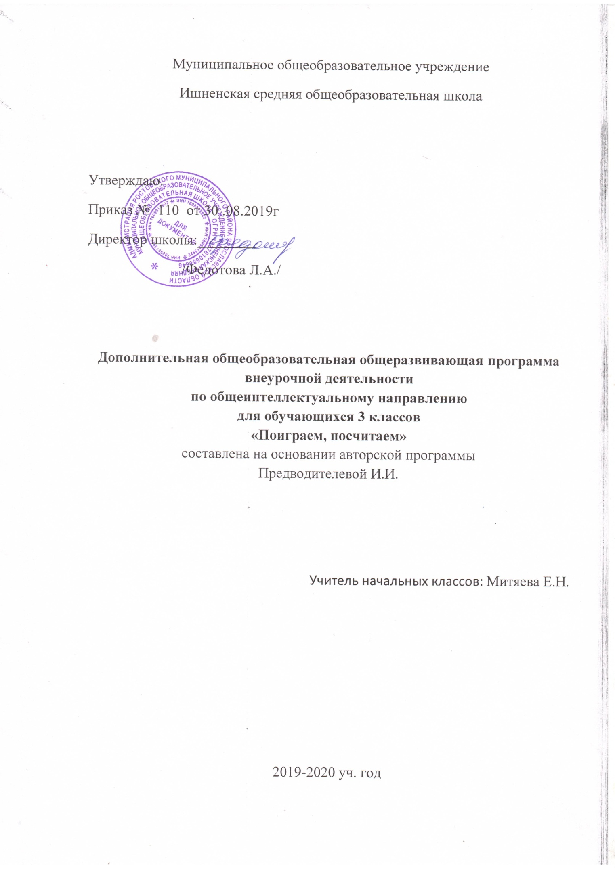
Пояснительная записка
Обучению младших школьников азам математики отводится важное место в образовании. Математика – наука о наиболее общих и фундаментальных структурах реального мира. Весь научно-технический прогресс человечества напрямую связан с развитием математики. Поэтому, с одной стороны, без знания математики невозможно выработать адекватное представление о мире. С другой стороны, математически образованному человеку легче войти в любую новую для него объективную проблематику.
Работа по формированию у школьников математических представлений – важная часть обучения и развития. Решая разнообразные математические задачи, дети проявляют волевые усилия, приучаются действовать целенаправленно, преодолевать трудности, доводить дело до конца, находить правильное решение, ответ.
Математика обладает исключительным воспитательным потенциалом: воспитывает интеллектуальную корректность, критичность мышления, способность различать обоснованные и необоснованные суждения, приучает к продолжительной умственной деятельности.
Целью предлагаемого курса «Поиграем,посчитаем» является формирование универсальных учебных действий у детей, способности к продолжительной умственной деятельности через занятия математикой.
Курс призван решать следующие задачи:
Развивающие:
- формирование мотивации учения, ориентированной на удовлетворение познавательных интересов;
- развитие логического мышления (умение сравнивать, доказывать, анализировать, обобщать);
- развитие пространственных представлений учащихся;
- формирование творческих способностей учащихся.
Образовательные:
- формирование представлений о математических понятиях;
- формирование математической речи;
- знакомство с методами изучения окружающего мира (наблюдение, сравнение, измерение, моделирование);
- формирование умений, связанных с представлением, анализом и интерпретацией данных.
Воспитательные:
- формирование адекватной позитивной осознанной самооценки и самопринятия (развитие «я-концепции»);
- формирование мотивов достижения и социального признания.
Формы и методы работы

Дидактические игры

Интегрированные занятия

Викторины

Мультимедийные

Логические

Игровые

Наглядные

Проектно-исследовательские
Особенностью курса является занимательность предлагаемого материала либо по содержанию, либо по форме, вовлечение детей в игровую деятельность. Материалы для занятий дают возможность учащимся производить различные действия, такие, как измерение, кодирование, нумеровка и т. д. Атмосфера легкого юмора создается путем включения в ситуацию задач-рассказов, заданий героев веселых детских сказок, задач-шуток, инсценировок.
Мультимедийные технологии, используемые на занятиях, отвечают психическим особенностям детей, обеспечивают связь между конкретным и абстрактным, создают внешнюю опору внутренних действий, совершаемых ребенком во время учения, служат опорой для развития понятийного мышления.
Игровая деятельность и занимательные задачи содействуют развитию способностей и потребностей познавательного характера, интеллектуальных и нравственно-волевых качеств, формированию познавательного интереса, помогают закреплению полученных знаний.
Материал для занятий обеспечивает непрерывность учебно-воспитательного процесса на занятиях, во время уроков и во внеурочное время.
Олимпиадные задания предполагают изучение некоторых тем, которые не включены в учебную программу по математике, и способствуют развитию у учащихся любознательности, эмоционально-познавательного начала в процессе овладения ими азами математики.
«Страницы истории», которые включаются в занятия, дают возможность глубже понять роль математики в жизни. Они отвечают на вопросы кем? и когда?, позволяют узнать о разновидностях симметрии в природе, архитектуре, заглянуть в древние Египет и Вавилон, узнать о первых календарях, познакомиться с различными системами счисления, пригласить в гости великих математиков, ученых, поэтов, писателей и художников, узнать об исторических событиях, изобретении книгопечатания, радио и запуске первого спутника, встретиться с героями древних мифов.
На занятиях развивающей геометрии работа строится по трем направлениям:
- выделение объекта на фоне (раскрашивание рисунков так, чтобы можно было отличить объект и фон);
- создание полного образа (восстанавливание рисунков);
- оперирование образами (лепка из пластилина, работа с конструктором, танграм).
Программа ориентирована на возможности детей младшего школьного возраста и учитывает требования современного начального обучения. Материал дается в соответствии с основным принципом дидактики – «от простого к сложному», от конкретного к абстрактному, от чувственного познания к логическому, от эмпирического к научному.
Подбор заданий строится с учетом возрастных, психологических и индивидуальных способностей младших школьников.
Введение в процесс нестандартных заданий способствует подготовке учащихся к олимпиадам по математике.
Учащиеся должны уметь:
- устанавливать закономерность;
- классифицировать числа;
- использовать свойства арифметических действий для удобства вычислений;
- находить разные способы решения задач;
- распознавать одну и ту же информацию, представленную в разной форме;
- интерпретировать информацию, при проведении несложных исследований (объяснять, сравнивать, обобщать, делать выводы и прогнозы)
- адекватно использовать речевые средства для решения различных коммуникативных задач, строить монологическое высказывание, владеть диалогической формой речи.
Курс рассчитан на 34 занятия (1 час в неделю). Распределение часов по разделам программы

№ п/п | Разделы | Количество часов
 |  | Всего | Теорет. | Практ.
1 | Числа и величины | 5 | 2 | 3
2 | Арифметические действия | 5 | 2 | 3
3 | Текстовые задачи | 7 | 2 | 5
4 | Геометрические фигуры и величины | 5 | 2 | 3
5 | Комбинаторные задачи | 5 | 2 | 3
6 | Исследовательская и проектная деятельность | 7 | 3 | 4

Планируемые результаты
ЛИЧНОСТНЫЕ
Учащиеся научатся:
- положительное отношение и интерес к изучению математики;
- ориентация на понимание причин личной успешности в освоении материала.
РЕГУЛЯТИВНЫЕ
Учащиеся научатся:
- удерживать цель учебной и внеучебной деятельности;
- учитывать ориентиры, данные учителем;
- самостоятельно планировать собственную деятельность;
- вносить необходимые коррективы в собственные действия.
ПОЗНАВАТЕЛЬНЫЕ
Учащиеся научатся:
- выделять существенное и несущественное в тексте задачи;
- сопоставлять разные способы решения задач;
- устанавливать закономерности и использовать их при выполнении заданий;
- понимать информацию, представленную в виде текста, схемы, таблицы, диаграммы;
- находить нужную информацию в разных источниках;
- проявлять познавательную инициативу при решении конкурсных задач;
- выбирать наиболее эффективные способы вычисления конкретного выражения;
- сопоставлять информацию, представленную в разных видах, обобщать её;
- находить нужную информацию в детской энциклопедии, Интернете;
- планировать маршрут движения, время, затраты;
- выбирать оптимальные варианты решения задач.
КОММУНИКАТИВНЫЕ
Учащиеся научатся:
- сотрудничать с товарищами при выполнении заданий в паре и в группе, устанавливать очередность действий, осуществлять взаимопроверку, обсуждать совместное решение;
- задавать вопросы с целью получения нужной информации, с целью планирования хода решения задачи, формулирования познавательных целей в ходе проектной деятельности.

Тематическое планирование (3 класс)

№п/п | Тема | Дата
 | Логические цепочки
 | Магические квадраты. Фокус «Волшебная девятка». Латинские квадраты.
 | Занимательная геометрия. Задачи с геометрическим содержанием.
 | Задачи в стихах. Математическая страничка. Задачи-шутки. Кроссворд.
 | Наглядная геометрия. Проектируем сад.
 | Математический тренажер. Составь круговые примеры. Задача повышенной сложности. Головоломка.
 | Нестандартные задачи. Задачи с одинаковыми цифрами. Задачи с неизвестными одинаковыми цифрами. Веселые задачи.
 | Головоломки.
 | Задачи повышенной сложности. Олимпиадные задачи. Логические задачи.
 | Блиц-турнир по решению задач.
 | Задания олимпиадного характера. Составь круговые примеры. Лабиринт. Найди ошибку. Задача повышенной сложности. Загадки. Числовые ребусы.
 | Задачи шутки
 | . Преобразование фигур при помощи изменения числа палочек
 | Логические задачи. Логическая игра «Первые – одинаковые». Занимательные рамки. Математический кроссворд. Головоломка.
 | Задачи-смекалки. Логическая игра «Старше – моложе». Задача повышенной сложности. Начерти. Найди ошибку. Ребусы.
 | Волшебные превращения фигур. Головоломки с неповторяющимися цифрами. Математические дорожки. Забытые знаки.
 | Занимательные квадраты. Исправь ошибки. Хитрые подсчеты (математический фокус). Игра «Вычислительные машины».
 | Подвижное лото. Цифровые судоку. Числовые горизонтали с заполненными клетками. Задачи с одинаковыми цифрами.
 | Текстовые задачи. Новые типы задач, для которых нет алгоритма решения. Задачи, решаемые с помощью составления уравнений.
 | Математические игры. Игра «Танграм». Игра «Цифровая акробатика».
 | Числа, величины, выражения. Лабиринт. Математическая страничка. Математическая викторина. Задача-шутка.
 | . Логические задачи на поиск недостающих фигур.
 | Действия с числами. Магические квадраты. Математический кроссворд. Математическая лесенка.
 | В замке чайнвордов.
 | Задания олимпиадного характера.
 | Занимательные задачи. Задачи в стихах. Задачи на сообразительность. Математические фокусы.
 | Игры с таблицей умножения. Пирамида умножения. Хитрые подсчеты. Круговые примеры. Игра «Молчанка». | 01.04
 | Развивающая геометрия.
 | Логические головоломки. Задача «Волк, коза и капуста спустя 1200 лет» (страницы истории). Судоку из знаков арифметических действий. Магические квадраты.
 | Математическая эстафета.
 | Подвижное лото. Занимательные рамки. Арифметические ребусы. Математические фокусы. Логические вопросы.
 | Математические ребусы. Математическая страничка. Литературные герои в математических ребусах. Игра «Путешествие по городам».
 | Математический тренажер. Задачи на смекалку. Лабиринт. «Найди ошибку». Круговые примеры. Логические вопросы. Числовая головоломка.
 | Математический КВН.

Список литературы
Волкова С.И. Тетрадь с математическими заданиями, 3 класс.- М.: Просвещение, 2013 г
Гейдман Б.П., Мишарина И.Э. Подготовка к математической олимпиаде. Начальная школа. ООО «Издательство «АЙРИС - пресс», 2008г.
Зак А.З. Различия мыслительной деятельности младших школьников. -Издательство НПО «МОДЭК», 2000г.
Спивак А.В. Тысяча одна задача по математике. М.'.Просвещение, 2002г.
Шабанова А. А. Математика. Развивающие занятия.- Волгоград.: Учитель,2007г.
Ященко И.В. Приглашение на математический праздник. М.:МЦНМО, 2005г.

